**Exploración y Diversidad del Noreste de Galápagos**

5 Días – 4 noches

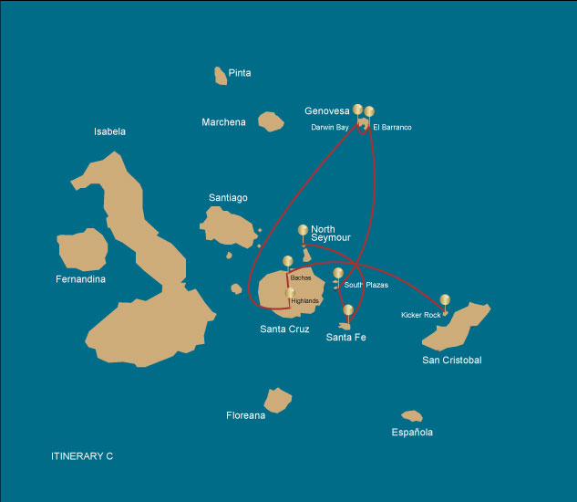

|  |  |  |  |  |  |  |  |
| --- | --- | --- | --- | --- | --- | --- | --- |
|  | | | **Senderismo** | **Snorkel** | **Zodiac** | **Tabla de Paddle** | **Kayak** |
| MIÉRCOLES | AM | **Isla Santa Cruz** : Baltra - aeropuerto (llegada) |  |  |  |  |  |
|  | PM | **Isla Seymour** : Seymour | * | * | * |  |  |
| JUEVES | AM | **Isla Santa Fé** : Santa Fé | * | * | * |  |  |
|  | PM | **Plazas Sur** : Plazas Sur | * | * |  |  |  |
| VIERNES | AM | **Isla Genovesa** : Barranco | * | * | * | * | * |
|  | PM | **Isla Genovesa** : Bahía Darwin | * | * | * | * | * |
| SÁBADO | AM | **Isla Santa Cruz** : Parte Alta |  |  |  |  |  |
|  | PM | **Isla Santa Cruz** : Playa Bachas | * | * | * | * | * |
| DOMINGO | AM | **Isla San Cristobal** : León Dormido | * |  |  |  |  |
|  | PM | **Isla San Cristobal** : San Cristóbal - Aeropuerto (retorno) |  |  |  |  |  |

DÍA 1 - MIÉRCOLES

AM: AEROPUERTO DE BALTRA (LLEGADA)

Embarca en una aventura inolvidable a las Islas Galápagos, comenzando con tu llegada al aeropuerto de Baltra. Nuestro experto guía naturalista del Parque Nacional estará ansioso por tu llegada para presentarte las maravillas que te esperan.

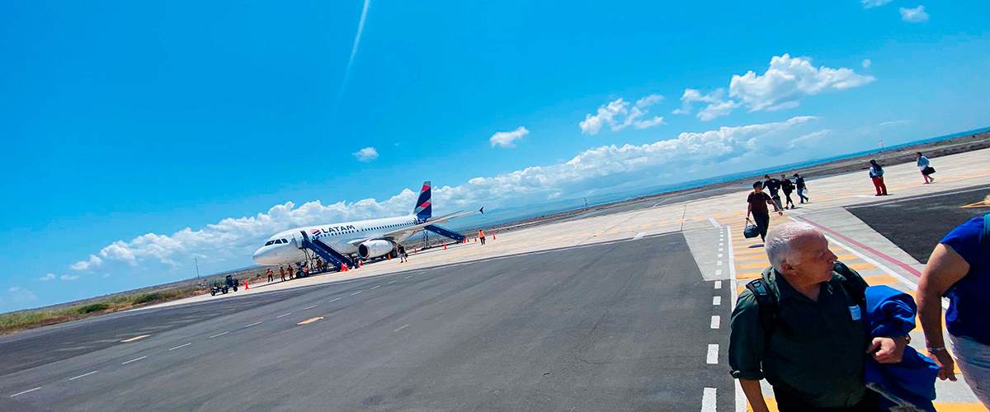

|  |  |
| --- | --- |
| **Trayecto:** |  |
| **Nivel**: | 1 |
| **Actividades:** | - |

PM: SEYMOUR NORTE

Su viaje continúa con una visita matutina a la isla Seymour Norte, un espectacular escaparate de la diversa fauna de las islas Galápagos. Esta isla relativamente llana alberga una próspera población de piqueros de patas azules y fragatas. El sendero serpentea por un bosque de vegetación baja y tupida, donde tendrá la oportunidad de presenciar la fascinante danza de cortejo de los piqueros de patas azules. La costa de la isla también permite observar leones marinos e iguanas marinas tomando el sol. Las grandes colonias de fragatas son un espectáculo, sobre todo cuando los machos inflan sus brillantes bolsas gulares rojas para atraer a sus parejas.

Observación de avesEncuentre las majestuosas fragatas y los encantadores piqueros de patas azules en su hábitat natural. Es un lugar ideal para la observación de aves y la fotografía.

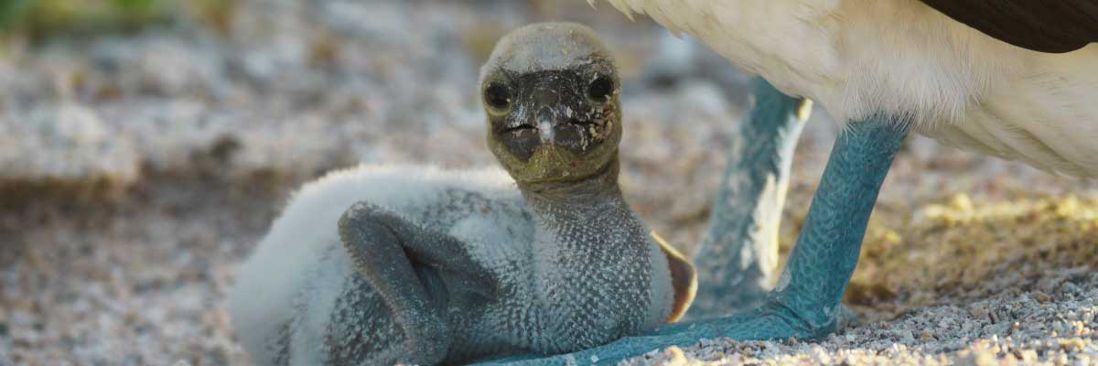

|  |  |
| --- | --- |
| **Alimentación**: | -/A/C |
| **Trayecto:** | 1,4 km / 0,8 mi |
| **Alojamiento**: | M/Y Galaxy |
| **Nivel**: | 2 |
| **Actividades:** | CAMINATA,SNORKEL,PASEO EN ZODIAC |

DÍA 2 - JUEVES

AM: SANTA FÉ

Nopales gigantes y rocas de lava áridas rodean el lugar de aterrizaje en Santa Fé, ubicado dentro de una de las bahías más hermosas de Galápagos. El agua turquesa y las playas de arena blanca hacen de este lugar el hogar perfecto para una gran colonia de leones marinos que verás tomando el sol en la arena. Tierra adentro, busque iguanas terrestres endémicas de Santa Fé, pero también busque halcones de Galápagos, que a menudo se posan en la cima de los cactus en busca de presas. Los pinzones de Darwin, las palomas de Galápagos, los sinsontes y los lagartos de lava también son comunes a lo largo del sendero.

Experiencia de snorkel: Después de la caminata, tendrás la opción de practicar kayak o snorkel en las aguas protegidas dentro de la bahía, donde podrás nadar con crías de lobos marinos y tiburones de arrecife. Busque también tortugas marinas, rayas y una gran variedad de peces tropicales, incluidos grandes bancos de peces cirujano y peces loro.

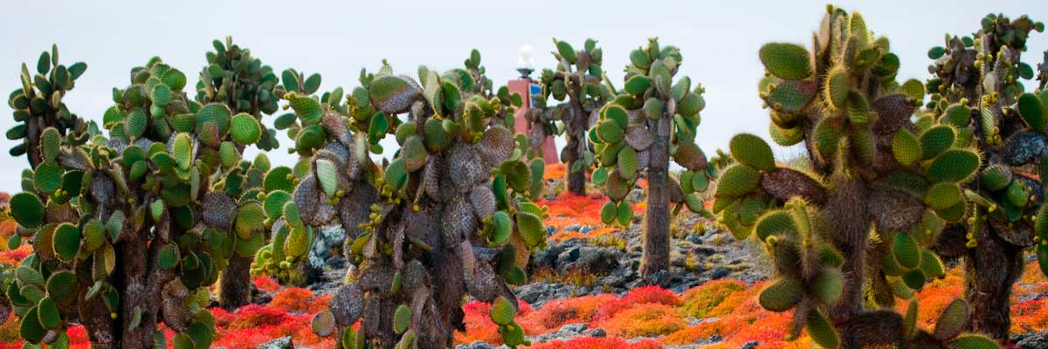

|  |  |
| --- | --- |
| **Trayecto:** | 0,8 km / 0,5 mi |
| **Nivel**: | 2 |
| **Actividades:** | CAMINATA,SNORKEL,PASEO EN ZODIAC |

PM: PLAZAS

Tu destino de la tarde es Plazas Sur, una de un par de islas gemelas donde la hermana del norte está reservada exclusivamente para la investigación científica. Aunque pequeña en tamaño, este islote rebosa con una fantástica variedad de vida silvestre. Al llegar, las iguanas terrestres de Galápagos te darán la bienvenida desde debajo de los cactus de higo chumbo, esperando ansiosamente su fruta. Los leones marinos poblaron la isla en gran número, lo que te permite observar sus fascinantes dinámicas sociales, desde cachorros juguetones chapoteando en charcas de marea hasta machos formidables protegiendo sus territorios. Tu sendero finalmente te lleva a un acantilado, un punto de observación para contemplar una miríada de aves marinas, incluyendo fragatas, piqueros de patas rojas, piqueros de patas azules, gaviotas de cola bifurcada y pelícanos. Una alfombra verde de vegetación suculenta rojiza salpicada de cactus dispersos cubre la isla, dándole a Plazas Sur una personalidad verdaderamente única.

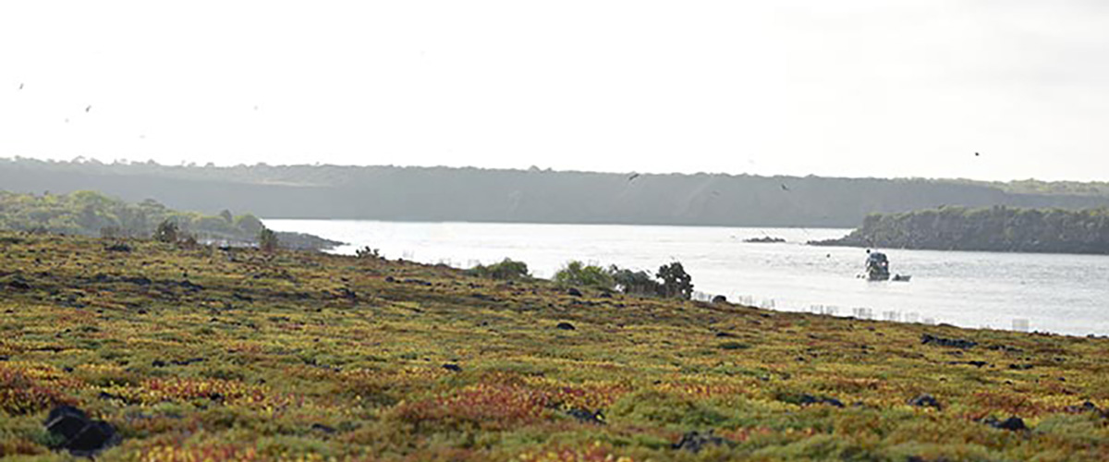

|  |  |
| --- | --- |
| **Alimentación**: | D/A/C |
| **Trayecto:** | 1,4 km / 0,8 mi |
| **Alojamiento**: | M/Y Galaxy |
| **Nivel**: | 2 |
| **Actividades:** | CAMINATA,SNORKEL |

DÍA 3 - VIERNES

AM: BARRANCO

El Barranco está ubicado en la parte sur de la Bahía Darwin en la Isla Genovesa. Los acantilados que miran al mar están formados por lava fracturada muy frágil, lo que los convierte en el lugar ideal para que los paíños construyan sus colonias, lo que atrae a una importante población de búhos chico que se alimentan de las aves nidificantes. Los piqueros de patas rojas y de Nazca abundan a lo largo del sendero. En la base de los acantilados se pueden observar lobos marinos de Galápagos descansando en áreas de sombra, así como varias especies de aves marinas.

Experiencia de snorkel: Puedes hacer snorkel a lo largo de los acantilados donde hay muchos peces y grandes posibilidades de ver tiburones, rayas y lobos marinos.

Anidando grandes fragatas, piqueros de patas rojas y de Nazca, lobos marinos de Galápagos, lobos marinos de Galápagos, gaviotas de lava y de cola bifurcada, garzas nocturnas de corona amarilla, pinzones terrestres de Genovesa, pinzones de cactus de Genovesa, sinsontes de Galápagos.

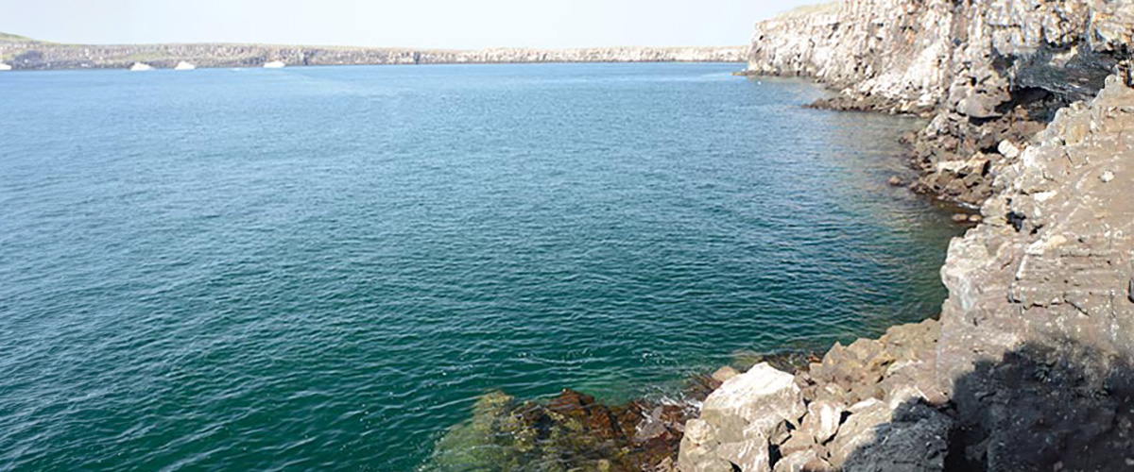

|  |  |
| --- | --- |
| **Trayecto:** | 1,2 km / 0,7 mi |
| **Nivel**: | 3 |
| **Actividades:** | CAMINATA,SNORKEL,PASEO EN ZODIAC,TABLA DE PADEL,KAYAK |

PM: BAHÍA DARWIN

Genovesa es una isla favorita para los observadores de aves, ya que alberga grandes colonias de aves marinas. Desde que pones un pie en la playa te sorprenderá el ruido de cientos de piqueros, gaviotas y fragatas volando sobre tus cabezas, posados ​​entre los arbustos o anidando en el terreno arenoso. El sendero es una experiencia de vida silvestre definitiva, ya que hay animales por todas partes; lobos marinos e iguanas marinas cerca del mar; garzas nocturnas, gaviotas de cola bifurcada y de lava, pinzones de Darwin, palomas de Galápagos, sinsontes y muchas más especies tierra adentro.

Experiencia de snorkel: La bahía ofrece varios lugares para practicar snorkel; desde aguas profundas a lo largo de los acantilados de la bahía hasta aguas poco profundas junto a la playa. En cualquier caso, hay muchos peces para ver y grandes posibilidades de ver tiburones, rayas y leones marinos.

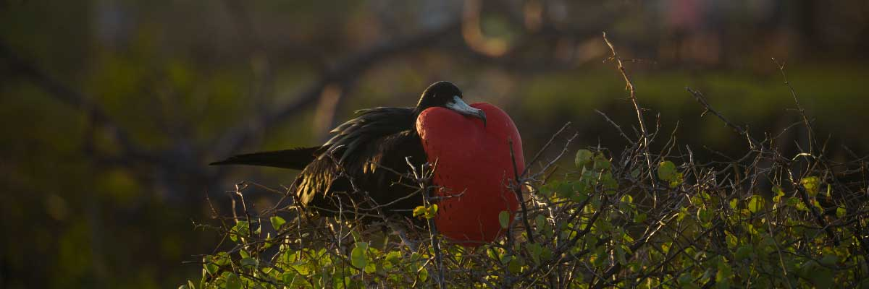

|  |  |
| --- | --- |
| **Alimentación**: | D/A/C |
| **Trayecto:** | 1,2 km / 0,7 mi |
| **Alojamiento**: | M/Y Galaxy |
| **Nivel**: | 3 |
| **Actividades:** | CAMINATA,SNORKEL,PASEO EN ZODIAC,TABLA DE PADEL,KAYAK |

DÍA 4 - SÁBADO

AM: PARTE ALTA

Tu día comienza con un viaje a la Parte Alta de la Isla, ofreciendo una perspectiva diferente del único ecosistema de las Galápagos. Esta zona exuberante y verde contrasta notablemente con las zonas costeras. La Parte Alta es hogar de una variedad de especies de aves, tortugas gigantes en su hábitat natural y una rica variedad de vida vegetal, incluyendo árboles y helechos endémicos. Tendrás la oportunidad de caminar por senderos que serpentean a través de este exuberante paisaje, ofreciendo la oportunidad de observar las tortugas gigantes de cerca y personalmente. La Parte Alta también ofrece vistas panorámicas de la isla, mostrando su diversa topografía.

Túneles de lava, Pinzones de Darwin, Tortugas gigantes, Patos

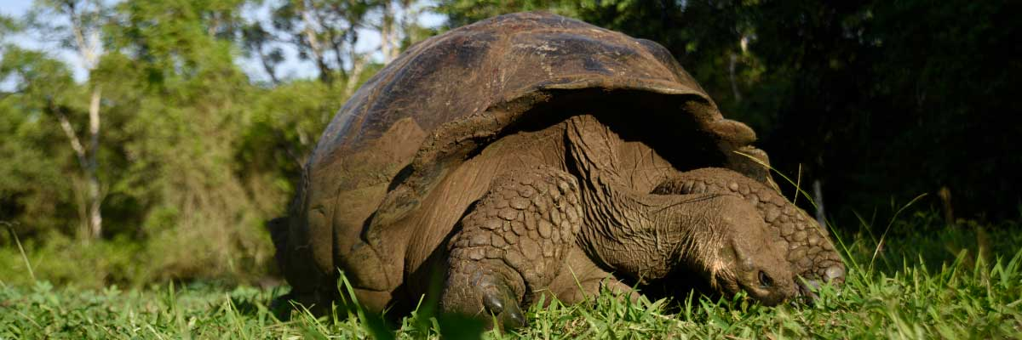

|  |  |
| --- | --- |
| **Trayecto:** | 1-1,5 km / 0,6-0,9 mi |
| **Nivel**: | 1 |
| **Actividades:** | - |

PM: PLAYA BACHAS

Bachas recibe su nombre de los restos de dos grandes barcazas (mal pronunciadas por los lugareños como andquot;bachasandquot; abandonadas por los estadounidenses durante la Segunda Guerra Mundial. Durante la marea baja todavía se pueden ver los esqueletos de hierro de las barcazas enterradas en la arena blanca. De noviembre a mayo, este lugar es también uno de los lugares de anidación de tortugas marinas más importantes de todas las islas Galápagos. También hay varias pequeñas lagunas de agua salada donde es frecuente ver flamencos, garzas y otras aves acuáticas.

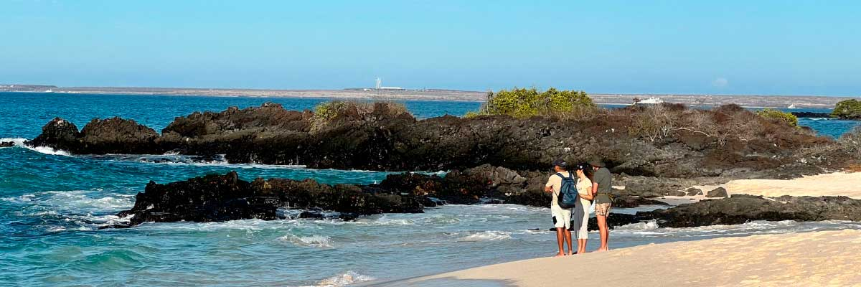

|  |  |
| --- | --- |
| **Alimentación**: | D/A/C |
| **Trayecto:** | 1,6 km / 1 mi |
| **Alojamiento**: | M/Y Galaxy |
| **Nivel**: | 3 |
| **Actividades:** | CAMINATA,SNORKEL,PASEO EN ZODIAC,TABLA DE PADEL,KAYAK |

DÍA 5 - DOMINGO

AM: LEÓN DORMIDO

Por la tarde, embárquese en un inolvidable paseo en panga alrededor de Kicker Rock, también conocido como León Dormido, frente a la costa de la isla San Cristóbal. Esta impresionante formación rocosa, que se eleva espectacularmente 500 pies sobre el océano, es uno de los hitos más emblemáticos de las Galápagos. La erosión natural de este antiguo cono de toba volcánica ha creado un canal entre dos imponentes paredes rocosas, proporcionando un refugio para la variada vida marina. Este tranquilo y pintoresco paseo en panga alrededor de Kicker Rock supone un relajante y asombroso colofón a su día, permitiéndole apreciar las maravillas naturales y la rica biodiversidad de las Galápagos desde el mar.

Experiencia en Panga: Navegue por las aguas que rodean Kicker Rock, maravillándose ante el enorme tamaño y la belleza de la formación. El paseo ofrece una perspectiva única de la roca, con oportunidades de observar aves marinas como fragatas, piqueros y, ocasionalmente, pelícanos que anidan o descansan en sus acantilados. No pierda de vista la vida marina de las aguas circundantes, como tortugas marinas, rayas e incluso tiburones que frecuentan la zona.

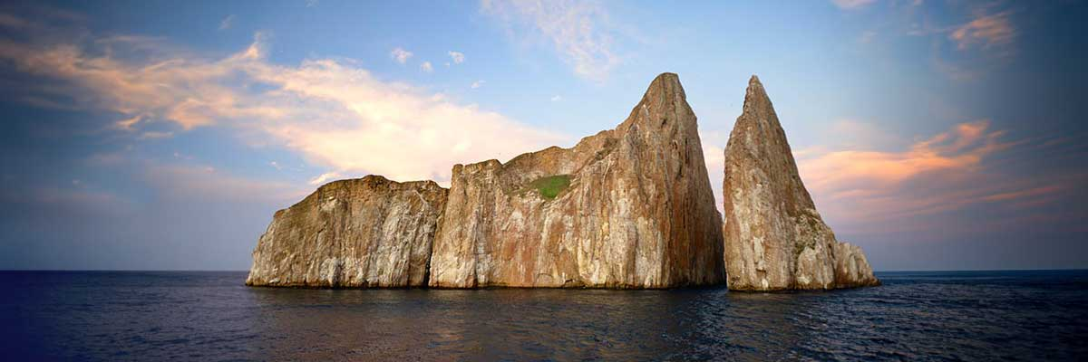

|  |  |
| --- | --- |
| **Trayecto:** |  |
| **Nivel**: | 1 |
| **Actividades:** | CAMINATA |

PM: AEROPUERTO SAN CRISTOBAL (RETORNO)

Después de su visita, será trasladado al aeropuerto para su vuelo de regreso al Ecuador continental. Esto marca el final de su viaje a Galápagos, dejándole recuerdos de una vida de una increíble fauna y paisajes que perdurarán toda la vida. ¡Buen viaje!



|  |  |
| --- | --- |
| **Alimentación**: | D/-/- |
| **Trayecto:** |  |
| **Alojamiento**: | M/Y Galaxy |
| **Nivel**: | 1 |
| **Actividades:** | - |

GLOSSARIO

|  |  |  |
| --- | --- | --- |
| **Alimentación** | **Desayuno** | D |
| **Almuerzo** | A |
| **Cena** | C |
| **Dificultad de la caminata** | **Nivel 1** | Fácil |
| **Nivel 2** | Moderado |
| **Nivel 3** | Difícil |